实验动物福利伦理审查申请系统填写说明

- 申请流程
- 实验动物福利伦理审查申请必须至少在实验前3个月在实验动物中心伦理系统中提交。(http://www.lac.zju.edu.cn/cms/10251)
- 审核经过内容初审 – 专家复审 – 伦理委员会成员集体表决，审核通过后出具带有公章和批准号的《伦理审批件》，可用于实施动物实验。如申请目的为申报基金项目，而暂不执行实际动物实验操作，可在专家复审后通过，出具带有电子章的《通知书》，但无伦理批号，不可用于动物实验；在获得基金项目并且计划开展动物实验之前，应向动物福利伦理委员会重新提交伦理申请，以获得《伦理审批件》和伦理批号。
- 如初审或复审未通过，请根据审批专家的要求对实验方案进行修改再次提交。具体审核流程如下图所示。
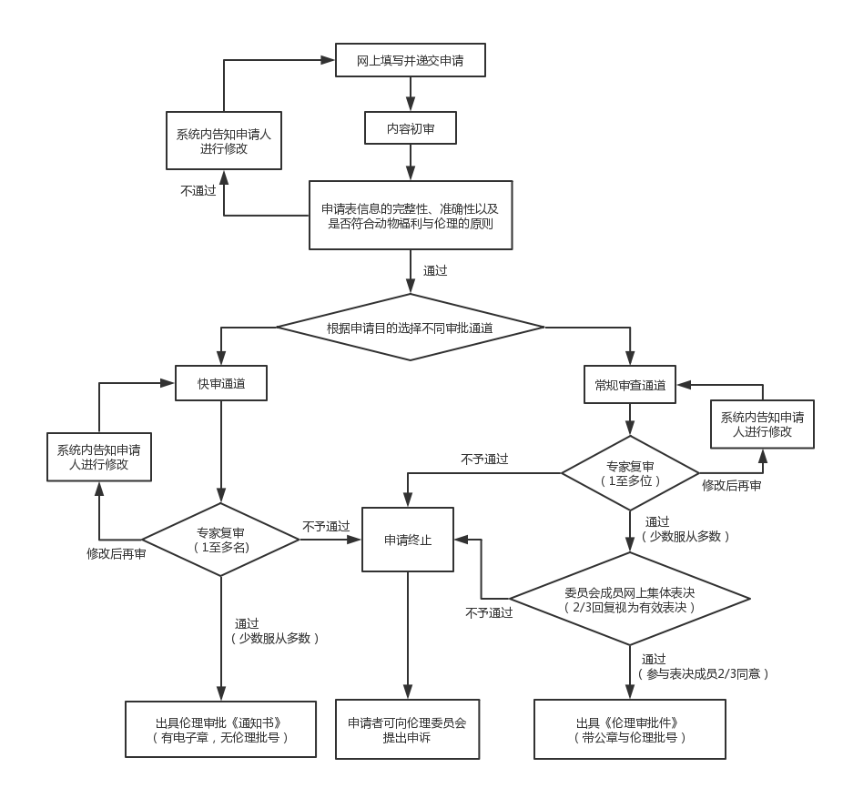

- 申请表内容的填写
- 申请人与项目基本信息
- 申请类别：伦理审批件的有效期一般为四年，如某些项目超过四年以具体项目年限为准，如伦理审批到期，则选择更新申请重新进入审批通道，审批通过后所获伦理批号和原申请相同。当选择此项目时，应在空格处填写原申请编号。
- 项目名称：用科学性语言描述实验课题。同一项目中能共同申请的动物实验建议尽量合并申请，例如实验设计和操作相同的不同品系、药物的动物实验。如该申请的动物实验内容是大课题的一部分，请填写本部分动物实验附属的小课题的名称。
- 联系人、电话、电子邮箱：可与申请者账号信息关联自动填写，无需手动填充，如需修改，可直接删除后重新填写。
- 其他基本信息须真实全面、不可缺漏和杜撰。

- 动物实验操作人员信息
- 根据实验方案的实际需求填写参与该动物实验全部人员的信息，如有多人可点击增加填写栏目。
- 当动物实验操作人员的职责涉及任何动物实验操作时，如动物保定、麻醉止痛、手术操作、动物给药、安乐死和标本采集等，其必须获得实验动物上岗许可并提供相应编号，否则申请不予通过。
- 实验人员可以随着实验的持续变化，有所增加或改变，但在变更时须在系统内提交修改申请进行备案。
- 研究目的和必要性
以非科学术语描述做什么以及做这个实验的必要性，要写明课题的背景、目的、意义，动物实验的必要性，实验手段、设计逻辑和拟解决的问题。
- 拟使用实验动物信息
- 动物基本信息包括：动物品种品系、动物等级、性别、数量、日龄、体重等；如在实验方案中涉及多个品种/品系动物或不同数量/日龄/体重的动物，可点击增加填写栏目；动物等级：啮齿动物为清洁级或SPF级，大动物为清洁级或普通级。
- 动物来源：依据实际情况选择。如动物来源于国内其他饲养繁殖单位，请提供单位名称与生产许可证编号；如是由国外引进，请提供单位名称与相应的资格证明并上传资格证明附件。
- 饲养地点：依据实际情况选择。如动物饲养和实验场所不在本校动物中心，应具有充分的理由，并提供该设施的实验动物使用许可证编号和本研究计划在该设施的实验动物福利伦理审批件。
- 使用动物数量的具体理由：根据课题需要，详细说明实验分组、每组动物数量、所用的统计学方法和统计学意义等，以证明此数量为能完成实验所需的最少的动物用量，申请的用量最多不能超过3年。

- 拟开展动物实验的详细信息
- 拟动物实验时间：由于实验应在伦理审查通过之后开展，所以建议拟实验时间至少在审查申请后2-3个月左右。
- 本动物实验所需的特殊处理：如实验涉及动物的限饲或禁水，请详细说明限制食物和饮水的科学性、合理性和必要性，并充分考虑限制时间是否已经是为了达到科学目的所需的最短时间，同时说明限饲限水的观察间隔时间以及对动物生理指标和行为学的观察记录。（动物福利伦理委员会对动物限饲的要求是动物体重的降低不可超过进食前基础体重的20%）；如实验涉及特殊饲料饮水的使用，应说明饲料或饮水的灭菌方式，以保障本实验动物和其他动物的健康与质量；如实验涉及群居动物的单笼饲养，必须详细说明其科学性和必要性，列出可以支持此观点的参考文献，并指出环境丰富化的方案，如果环境丰富化将被限制，必须详细说明理由，并提供参考文献。
- 给予动物的物质种类：如涉及有毒性、传染性试剂的实验，应说明实验操作者对此类实验操作的经验，对此类试剂的使用风险的了解程度和安全操作方法、及处理污染物的方法和程序；如涉及放射性试剂的使用，必须填写放射性物质的名称、放射剂量、给药方式和剂量，以及不慎溅洒后的无害化处理措施；如涉及诱导肿瘤药物的实验，应填写肿瘤细胞系名称、来源、质量安全、注射方式及剂量。
- 标本采集方案：如拟采集标本类型为血液，应明确是否为终末采血（动物在采血后是否存活），如采血后动物还需存活，单次血液采集量不可超过动物体总循环血量的15%，并须在3-4周后可重复采血；对大小鼠如采血量不超过0.1ml时，常用尾尖采血法；而利用眼眶后静脉丛采血法之前，应用局部麻醉剂对动物进行麻醉，以减轻采血操作带来的疼痛和紧张，并在采血完毕后及时有效的进行止血和消炎，并须动物完全恢复正常后（一般为2周后）可重复采血。（更多详细内容请参见《实验动物采血指南》）
- 疼痛或应激反应的级别评价：参考每个疼痛级别相应的说明选择动物实验将对动物造成的疼痛和应激反应的级别，以便对疼痛管理方案和人道终点提供指导。
- 疼痛与术后管理：请根据动物的品种、体重、日龄等情况，动物疼痛或应激反应的级别评价以及具体实验设计，选择合适的麻醉剂、镇痛剂和镇静剂，以及剂量、给药途径和持续时间。（如需更多信息，请参考《实验动物麻醉药物使用指南》）术后管理可能包括动物术后保温、预防术部脱水和感染、加强营养、维持水盐平衡等。
- 人道终点的指标：即动物在实验过程中可能出现哪些征状，造成动物的健康与福利水平的下降超出可接受范围，必须及时人道地结束动物生命，减少动物痛苦。根据选项描述如实、准确地选择符合实验设计的人道终点指标。例如：肿瘤造瘤实验要考虑荷瘤大小和动物的承受能力，应选择“虚弱”、“肿瘤”等；手术实验应考虑“身体器官感染”、“循环系统衰竭（大出血）”等；化学药物刺激实验应考虑“垂死/濒死”和某些“器官系统衰竭”等。（更多详细内容请参见《动物实验的终点与实验动物的安乐死》）
- 动物安乐死处理：根据《动物实验的终点与实验动物的安乐死》中的表格选择合适的动物安乐死方法，如选择的方法并非伦理委员会推荐方法，应充分说明理由和必要性，由伦理委员会讨论决定。在使用过量安乐死药物对动物实施安乐死时，应在给药10分钟后再次确认动物的生命体征，判断动物已经完全死亡。
- 动物尸体、组织、或体液的最终处理：一般情况下可以选择“制作标本”和“无公害化处理”

